Закрытое административно-территориальное образование
г. Заречный Пензенской области

МУНИЦИПАЛЬНОЕ ДОШКОЛЬНОЕ ОБРАЗОВАТЕЛЬНОЕ УЧРЕЖДЕНИЕ «ДЕТСКИЙ САД №16»

Сопроводительное письмо

Администрация МДОУ «Детский сад №16» рекомендует для участия во Всероссийском фестивале педагогических практик «Образование. Семья. Здоровье» воспитателей Ольгу Владимировну Лазареву и Татьяну Анатольевну Фарафонову с педагогическим опытом «Семейный театр на выходных».

Заведующий ОО 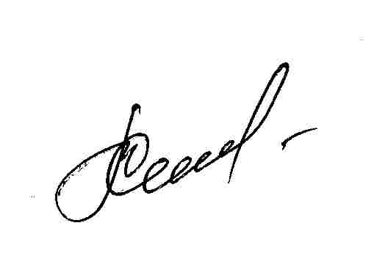 Т.Е.Семёнова

